Semana del 21 al 31 de marzo
Lunes 21 de marzo
*Ed. Física
Lengua
*Ejercitamos cursiva.
Uso del punto y las mayúsculas.
Volvemos a leer la página 17 de “Todavía quiero ser Pérez”
Consigna oral
*Marquen con verde los sustantivos propios que encuentren en el texto.
*Marquen con azul los puntos.
*Marquen con rojo las mayúsculas.
*Reflexionamos sobre el uso de mayúsculas en los nombre y al comenzar las oraciones.
En el cuaderno
Los sustantivos propios son aquellos que nombran de manera específica una persona, animal o lugar. Siempre se escriben con mayúscula.
Las oraciones son un conjunto de palabras que sirven para expresar una idea de manera coherente. Siempre comienzan con mayúsculas y terminan con punto.
Colocá las mayúsculas en este texto.
un tesoro antiquísimo
lucas es fanático del los objetos antiguos y, por eso, lo primero que quiso conocer de la hostería fue el aljibe. su papá, paco, le había contado que todavía funcionaba y que conservaba las piezas originales. ¡hasta los azulejos eran de la época de los tatarabuelos!
como le gustaba decir a lucas :“¡es todo una reliquia!
después de almorzar, rita llevó a sus primos hasta el famoso aljibe. Orgullosa dejó caer el balde y luego lo subió repleto de agua. Lucas y juana miraban fascinados todos sus movimientos. ¡qué poca fuerza hacía rita!. ¡ y el balde estaba lleno!
Al rato juana tuvo una idea, regar la huerta con el agua del aljibe. Lucas y rita respondieron que si muy emocionados. Los primos se divirtieron mucho colaborando con el cuidado de la huerta.
Traer información sobre Otto Meilling. Por favor si busca en internet escribir la fuente de donde se extrajo dicha información.
----------------------------------------------------------------------------------------------------
Martes 22 de marzo.
Salida de campo Refugio Berghof, Cerro Otto.
Retomamos la importancia de la salida para la realización de nuestro cuadernillo sobre Bariloche
*Recordamos las preguntas para investigar en la salida.
*Llevamos una pequeña libreta para registrar aquello que nos parece interesante.
Ubicación del cerro
Medios de transportes para llegar al refugio y a la confitería
Vista panorámica desde la confitería.
*Registramos mediante fotos (las cuales tomarán los alumnos con el celular del docente) imágenes que ayudarán a plasmar y a armar el folleto.
Miércoles 23 de marzo
Ciencias sociales
¡Taller de emociones!
Miramos el siguiente video. Nos acompaña Iván y junto a él reflexionamos sobre el video y las estrategias para resolver conflictos.
“El puente”
https://www.youtube.com/watch?v=ZgaidCmzfHk
Salida al Cerro Otto
*Compartimos lo que observamos y anotamos sobre el Refugio.
Trabajamos en grupo y leemos un texto informativo.
*Nos organizamos para la realización del cuadernillo.
----------------------------------------------------------------------------------------------------
Jueves 24 de marzo
Feriado nacional “Dia de la memoria la verdad y la justicia”.
----------------------------------------------------------------------------------------------------
Viernes 25 de marzo
Ciencias sociales
Escuchamos el cuento “Un elefante ocupa mucho espacio” de Elsa Bornemann
https://www.youtube.com/watch?v=WgseQezaeCw
*Conversamos y reflexionamos sobre el cuento.
Dibujá, teniendo en cuenta lo que conversamos, cómo sería la tapa de este cuento. Se expondrán en el pasillo del Colegio
Luego se mostrará la tapa original para compararla y comentar qué dibujos están en todas las tapas y cuál es su importancia dentro del cuento.
*Informática Se comenzará a trabajar en el cuadernillo virtual (padlet)
Matemática
Pintá la escritura correcta de estos números.
241 | Dosientos cuarenta y uno
 | Doscientos cuarenta y uno
 | Doscientos cuarentiuno

523 | Cinientos ventitres
 | Quinientos veinte y tres
 | Quinientos veintitres

618 | Seiscientos dieciocho
 | Seiscientos diez y ocho
 | Seisientos dieciocho

947 | Novesientos cuarenti siete
 | Nobecientos cuarenta y siete
 | Novecientos cuarenta y siete

La familia de Valentina está planeando sus vacaciones. A la mamá se le ocurrió hacer una tabla con las distancias que hay hasta sus lugares favoritos. Ellos viven en Bariloche.
Ciudad | Distancia en km.
Las Grutas | 647 km
San Martín de los Andes | 161 km
Osorno | 244 km
Neuquén | 438 km
La Pampa | 818 km
El Chocón | 357 km
¿Cuál es la ciudad más lejana respecto de Bariloche?
¿Cuál es la ciudad más cercana respecto de Bariloche?

Ordená la tabla anterior de la ciudad más cercana a la ciudad más lejana
CIUDAD | DISTANCIA

TAREA Escribí en letras el nombre de los números de la actividad anterior.
Lunes 28 de marzo.
*Ed. Física
Lengua
*Ejercitamos cursiva.
¡A usar el libro de Yago!
Hora de lectura página 8 a 10. Ejercitamos lectura en voz alta. Signos de puntuación (punto seguido, signos de exclamación y pregunta)
*Comprensión de la lectura. Página 11
Ciencias sociales
Compartimos un fragmento de la película “Un detective en el Kinder”
https://www.youtube.com/watch?v=tPHM3fXrYqo
Conversamos sobre las normas de seguridad.

Martes 28 de marzo
Matemática
Trabajamos con billetes y monedas.
- Armamos diferentes cantidades utilizando distintos billetes.
- Para pensar y resolver con los billetes
El kiosquero tiene 10 billetes de $ 10 ¿Cuántos billetes tiene en total?
Al día siguiente tiene 20 billetes de $ 10 ¿Cuánto dinero tendrá?
Al finalizar el mes tiene 43 billetes de $ 10 y 5 billetes de $100 ¿Cuánta plata juntó?
Representamos de manera concreta con los billetes
Lula tiene $218 durante 7 días su abuela le regala $10. ¿Cuánto dinero tendrá al finalizar la semana?
Hoy | Día 1 | Día 2 | Día 3 | Día 4 | Día 5 | Día 6 | Día 7
$218
¿Cuál fue la cifra que cambió en todos los registros?
¿ Y si la abuela le regala $100 durante 7 días ?

Hoy | Día 1 | Día 2 | Día 3 | Día 4 | Día 5 | Día 6 | Día 7
$218

¿Cuál fue la cifra que cambió en todos los registros?
Conclusión:
En el cuaderno
Agregale $10 a estas cantidades
$ 689:
$ 205:
$ 734:
Agregale $100 a estas cantidades
$465.
$189:
$526:
Hora de taller.
Hoy laberintos!!
Materiales
2 cajas de zapatos con sus tapas
30 tiras de cartón duro de 3 x3 cm (aproximadamente)
1 pote de acrílico, pincel, 1 remera o guardapolvo, 1 recipiente para colocar el acrílico y otro para el agua, 1 trapito, papel de diario, 1
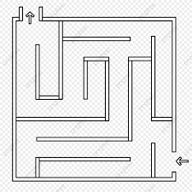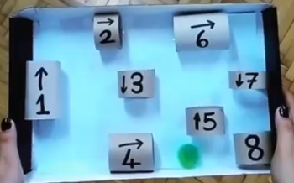
----------------------------------------------------------------------------------------------------
Miércoles 29 de marzo.
Llegamos al mil.
*Trabajamos con los billetes, monedas y pizarras.

1.000
Dibujá la cantidad de billetes de $100 que necesitas para juntar $1000
Escribí la cantidad de dinero que juntó Pía

UM | C | D | U
En letras
*Arte
Ejercitamos cómo formarnos en caso de una emergencia.
Libro De Yago: Volvemos a leer “El gato con botas”
Ficha 1
----------------------------------------------------------------------------------------------------
Jueves 30 de marzo.
Lengua
¡Hora de lectura
*Recordamos lo que sucedió en el capítulo 5 y 6
*¿Quién distraía al gato mientras Buu Ramoní estaban escondidos?
Tonia - El Director - El,papá de Buu
*¿En qué lugar de la escuela estaba durmiendo el gato?
En el pasillo - En el baño - En la Dirección - En el aula
*¿Qué paso con Tonia cuando Buu y Ramoní volvieron de la escuela?
Ganó la pelea - Se salvó y volvió a su casa - Se quedó durmiendo con el gato - Se fue a pasear por la ciudad
*¿Qué quería hacer todo el día Buu?
Mirar la pantalla – Mirar por la ventana – Ayudar a su papá – Mirar películas de terror
*¿Quién acompaña a Ramoní al día siguiente?
El papá de Buu - Tonia - Buu - El director
*¿En qué momento del día Tonia y Ramoní vuelven a la escuela?
A la noche - Al mediodía - A la mañana - A la tarde
*¿Quién sacó la libreta roja de la escuela?
Tonia – Buu – Ramoní - El Director
*¿Qué hacía Tonia mientras esperaba a Ramoní?
Se pintaba las uñas – Comía un pedazo de pan – Comía un trozo de queso – Jugaba con el celular
*¿Quién sacó la libreta roja de la escuela?
Tonia – Buu – Ramoní - El Director
¿A dónde fueron Tonia y Ramoní después de encontrar la libreta roja?
A desayunar - A la casa de Ramoní - A la casa de Buu - A la casa del Director
*¿Para qué necesitan la libreta roja?
Para leer los poemas del Director – Para saber quién es el nuevo Pérez
Para escribir recetas de quesos
MATEMATICA
Completá la tabla con los números que faltan.
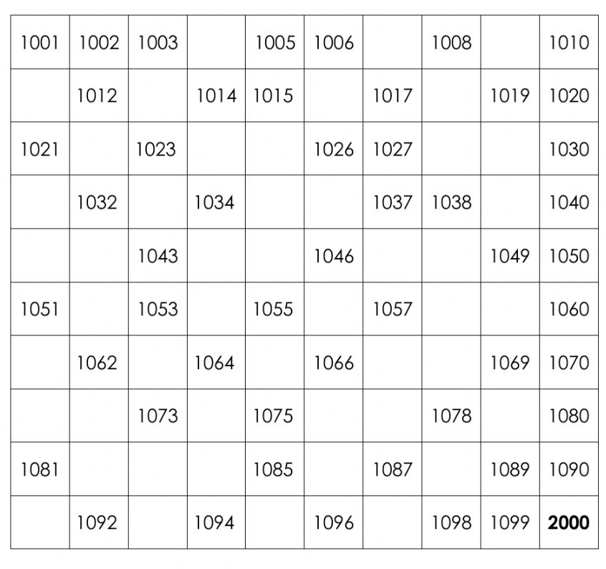
-------------------------------------------------------------------------------------------------
Viernes 1 de abril
Observamos el calendario de abril
Escribimos las fechas importantes
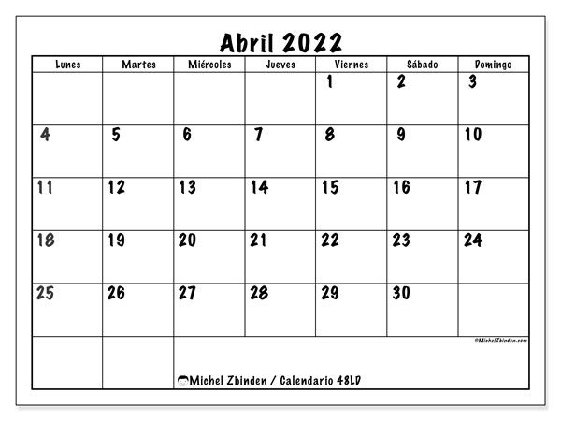
¡Taller de emociones!

